HUBUNGAN PEMBERIAN ASI EKSLUSIF, STATUS EKONOMI,
PELAYANAN KESEHATAN DENGAN KEJADIAN STUNTING
PADA BALITA USIA1-5TAHUN DI PUSKESMAS TANJUNG
PINANG KOTA JAMBI KECAMATAN JAMBI TIMUR

Radiah¹
Program Studi Sarjana Kebidanan, STIKes Keluarga Bunda Jambi
Emai: radiakebidanan12@gmail.com

Abstrak
Stunting adalah gangguan pertumbuhan fisik yang ditandai dengan penurunan kecepatan pertumbuhan dan memiliki dampak dari ketidakseimbangan gizi. Atau bisa dikatakan sebagai sebuah keadaan tubuh yang sangat pendek melampaui deficit dibawah medium tinggi badan. Anak yang mengalami stunting atau pendek menjadi predictor buruknya kualitas sumber daya manusia yang diterima secara luas.Misi Presiden Indonesia tahun 2021-2024 adalah menurunkan angka stunting pada balita. Rancangan penelitian yang digunakan dalam penelitian ini adalah dengan pendekatan cross sectional penelitian observasional analitik di Puskesmas Tanjung Pinang pada oktober 2022. Penelitian ini menggunakan data primer dan data skunder berasal dari kuesioner terhadap responden dan data dari Ruangan Gizi angka Stunting di Puskesmas Tanjung pinang Jambi Timur Tahun 2022 Dengan jumlah sampel sebanyak 57 responden. Analisa data menggunakan chi-square. Terdapat hubungan pemberian ASI Ekslusif dengan kejadian stunting pada balita usia 1-5 Tahun di UPTD Puskesmas Tanjung Pinang p-value 0,000 (p-value <0,005). Terdapat hubungan status social ekonomi (Keluarga) dengan kejadian stunting pada balita usia 1-5 tahun p-value 0,009 (p-value <0,005).Terdapat hubungan pelayanan kesehatan dengan kejadian stunting pada balita usia 1-5 tahun di UPTD Puskesmas Tanjung Pinang p-value 0,014 (p-value <0,005) Kesimpulan yang didapat pada penelitian ini adalah terdapat hubungan Pemberian ASI Ekslusif, Status Ekonomi dan Pelayanan Kesehatan dengan kejadian Stunting pada balita Di Puskesmas Tanjung Pinang Jambi Timur. Penelitian di harapkan dapat mengembangkan wawasan dan pengalaman yang lebih luas dengan penelitian yang berkaitan dengan faktor yang berhubungan dengan kejadian stunting serta mampu melakukan screening pencegahan sebagai bentuk pelayanan kesehatan balita.
Kata Kunci : ASI Ekslusif, Status Ekonomi, Pelayanan Kesehatan, Stunting

Abstract
Stunting is a physical growth disorder characterized by a decrease in growth velocity and has the impact of nutritional imbalances. Or it can be said as a condition where the body is very short beyond the deficit under medium height. Children who are stunted or short are a widely accepted predictor of poor quality human resources. The mission of the President of Indonesia for 2021-2024 is to reduce the stunting rate in toddlers. The research design used in this study was a cross-sectional approach to analytic observational research at the Tanjung Pinang Health Center in October 2022. This study used primary data and secondary data derived from questionnaires on respondents and data from the Nutrition Room on Stunting Rates at the Tanjung Pinang Health Center, East Jambi. 2022 With a total sample of 57 respondents. Data analysis using chi-square. There is a relationship between exclusive breastfeeding and the incidence of stunting in toddlers aged 1-5 years at the UPTD Puskesmas Tanjung Pinang p-value 0.000 (p-value <0.005). There is a relationship between socioeconomic status (family) and the incidence of stunting in toddlers aged 1-5 years, p-value 0.009 (p-value <0.005). There is a relationship between health services and the incidence of stunting in toddlers aged 1-5 years at the UPTD Puskesmas Tanjung Pinang -value 0.014 (p-value <0.005). The conclusion obtained in this study is that there is a relationship between exclusive breastfeeding, economic status and health services with the incidence of stunting in toddlers at the Tanjung Pinang Health Center, East Jambi. The research is expected to be able to develop broader insights and experiences with research related to factors related to stunting incidents and to be able to carry out preventive screening as a form of toddler health services
Keywords: Exclusive breastfeeding, Economic Status, Health Services, Stunting

PENDAHULUAN
Stunting adalah gangguan pertumbuhan fisik yang ditandai dengan penurunan kecepatan pertumbuhan dan memiliki dampak dari ketidakseimbangan gizi. Atau bisa dikatakan sebagai sebuah keadaan tubuh yang sangat pendek melampaui deficit dibawah medium tinggi badan itu yang dinamakan dengan stunting. Tahun 2020 setengah dari populasi anak di bawah usia 5 tahun yang mengalami stunting tinggal di Asia (53%) dan dua dari lima balita dengan stunting tinggal di Afrika (41%). Angka stunting saat ini sudah mengalami penurunan dibandingkan dengan data pada tahun 2000 yaitu 33,1% (203,6 juta), tahun 2020 jumlah balita stunting sebesar 22,0% (149,2 juta) (UNICEF, WHO,2021).
Berdasarkan data stunting dari beberapa Negara bagian, sebesar 21,8% (79 juta) balita stunting hidup di Asia. Presentase balita stunting tertinggi berada di Asia Selatan sebesar 30,7% (54,3 juta) sedangkan terendah ada di Asia Timur sebesar 4,9% (800 ribu). Afrika adalah salah satu Negara dengan jumlah stunting yang tidak mengalami penurunan. Sebesar 30,7% (61,4 juta) anak usia di bawah 5 tahun menderita stunting di Afrika. Dua dari lima anak di Afrika mengalami stunting (UNICEF, WHO, 2021).Salah satu faktor yang mempengaruhi stunting adalah ekonomi. Tahun 2020, stunting telah menurun setengahnya di Negara yang memiliki penghasilan menengah ke atas (upper-middle income), sebesar 149,2 juta balita yang mengalami stunting, dua pertiganya (59%) berasal dari Negara dengan penghasilan menengah ke bawah (lower-middle income) ( UNICEF, WHO, 2021).
Indonesia merupakan Negara di Asia Tenggara yang memiliki jumlah penduduk nomor empat terbanyak di dunia, yaitu 268.583.016 jiwa dengan angka stunting yang tinggi pada tahun 2021 menurut Riset Kesehatan Daerah (RISKESDAS, 2021) sebanyak 24,4 persen anak mengalami tubuh pendek atau stunting, dan 7,1 persen mengalami tubuh kurus atau wasting. Jumlah tersebut masih jauh dibandingkan dengan standar WHO, yaitu kurang dari 20 persen.Stunting terjadi dikarenakan adanya hambatan pertumbuhan dan perkembangan selama 1000 Hari Pertama Kehidupan (HPK).
Pembangunan kesehatan tahun 2021-2024 memiliki tujuan menurunkan prevelensi stunting per tahun biasanya didapatkan berdasarkan data survey melalui Riskesdas

2018 dan SGBI (Survei Gizi Balita Indonesia) 2019. Pandemic Covid-19 pada tahun 2020 menjadi hambatan dalam pelaksanaan SGBI (Kementerian Kesehatan RI 2021) Menurut laporan Studi Status Gizi Indonesia (SSGI) prevelensi anak usia dibawah lima tahun (balita) yang mengalami stunting di Provinsi Jambi berjumlah 22,4% pada Tahun 2021. Angka tersebut lebih rendah dari prevelensi balita stunting nasional yang mencapai 24,2% pada tahun tersebut. Pemerintah Kota Jambi hingga kini terus berupaya menurunkan angka stunting (kondisi anak gagal tumbuh, baik fisik maupun otaknya akibat kekurangan gizi) pada balita dan anak di wilayah Kota Jambi.. Pada Tahun 2022, tercatat dari 31.373 balita, terdapat 803 balita mengalami stunting atau sebesar 2,56 persen
Menurut Kepala Dinas Kesehatan Kota Jambi ada beberapa kecamatan yang tinggi angka stunting salah satunya di kecamatan Jambi Timur (Tanjung Sari, Sulanjana, Sijinjang, Kasang, Tanjung Pinang dan Kasang Jaya) sementara yang paling rendah adalah pelayangan. Tingginya angka stunting di Kota Jambi karena Posyandu telah aktif kembali pasca pandemic COVID-19. Masalah stunting menjadi perhatian serius dari Pemerintah Kota Jambi, sebab masalah ini multidimensi.Di antaranya mencakup masalah gizi yang kurang, pelayanan kesehatan, kemiskinan, ketidaktahuan, ketidakpedulian, lingkungan yang kurang baik, belum optimalnya infrastruktur air minum dan air bersih, dan lain sebagainya.“Pemenuhan gizi dan pelayanan kesehatan kepada ibu hamil. Upaya ini sangat diperlukan, mengingat stunting akan berpengaruh terhadap tingkat kecerdasan anak dan status kesehatan pada saat dewasa nanti.
Menurut studi yang dilakukan oleh Beal dkk.(2018), risiko stunting meningkat akibat faktor-faktor berikut: anak laki-laki, kelahiran prematur, jarak kehamilan yang dekat, tidak dilakukan pemberian ASI ekslusif selama 6 bulan pertama, rendahnya tingkat edukasi dan status-ekonomi orangtua-lingkungan tinggal yang kumuh, kurangnya akses ke tenaga kesehatan, dan pemberian makanan tidak bergizi seimbang, perlu diketahui bahwa faktor-faktor tersebut tidak berdiri secara individu, namun saling berinteraksi satu sama lain menyebabkan stunting.
Berdasarkan penelitian yang dilakukan oleh Yustika Dyah Rahayu dkk (2020) dengan judul “Gambaran Faktor Kejadian Stunting Pada Balita DiWilayah Kerja Puskesmas Semanding Tuban Pada Tahun 2022” di peroleh hasil pendidikan ibu, pendapatan orang tua dan pemberian ASI eksklusif merupakan faktor yang menyebabkan terjadinya stunting pada anak di wilayah kerja Puskesmas Semanding Desa Penambangan penelitian ini sesuai dengan teori yang ada.
Pencegahan stunting menjadi prioritas pemerintah untuk mencapai program pembangunan Strategi Nasional (Starnas) agar generasi muda Indonesia dapat tumbuh dan berkembang secara optimal.Percepatan pencegahan stunting sebagai panduan bagi pemerintah pusat dan daerah dalam melaksanakan upaya pencegahan stunting.Starnas stunting mencakup upaya perbaikan intervensi gizi spesifik dan sensitive.Intervenzi gizi spesifik ditujukan untuk mengatasi masalah terkait gizi secara langsung, lewat sektor kesehatan.Sedangkan intervensi gizi sensitive ditujukan untuk menangulangi masalah non-kesehatan yang berkontribusi pada stunting, contohnya penyedian air bersih, ketahanan pangan, jaminankesehatandansebagainya.(Rahmadhita, 2020)
Mengingat begitu kompleksnya masalah pencegahan stunting perlu dilakukan bersama Antara pemerintah dan non-pemerintah secara komprhensif.Peran serta keaktifan masyarakat terutama para orang tua sangat diperlukan dalam pencegahan stunting.Orang tua diharapkan menjalankan perilaku hidup bersih dan sehat.Termaksud memberikan anak makanan bergizi seimbang.Selain itu para orang tua dapat memperluas wawasannya dengan mendalami isu stunting dan menyuarakan permasalahan dan dampak dari stunting kepada masyarakat secara luas.Para orang tua sebagai agent of change di masyarakat juga dapat memberikan sumbang saran dan mendukung program-program pemerintah dalam upaya pencegahan stunting.
Saat ini stunting telah menjadi masalah prioritas global yang harus diatasi.Berbagai penelitian menemukan bahwa stunting berhubungan dengan penurunan konsentrasi, kerusakan memori, penurunan daya belajar, menuruunkan prestasi sekolah dan fungsi kognitif, serta gangguan perkembangan motorik pada anak. Dampak stunting jangka panjang dapat menghambat pertumbuhan ekonomi dan menurunkan produktivitas pasar kerja sehingga mengakibatkan kehilangan 11% grass domestic product (GDP) serta mengurangi pendapatan pekerja dewasa hingga 20%. Stunting juga dapat berkontribusi pada melebarnya kesenjangan/inequality, mengurangi 10% dari total pendapatan seumur hidup, dan menyebabkan kemiskinan antargenerasi.

METODE PENELITIAN
Penelitian ini dilaksanakan pada Bulan Oktober-November 2022 dengan sasaran ibu yang mempunyai balita usia 1-5 Tahun di Wilayah UPTD Puskesmas Tanjung Pinang Jambi Timur. Data yang digunakan dalam penelitian ini berupa data primer dan data skunder berasal dari kuesioner terhadap responden di UPTD Puskesmas Tanjung Pinang dan data dari Ruangan Gizi angka Stunting di UPTD Puskesmas Tanjung pinang Kota Jambi Kecamatan Jambi Timur Tahun 2022. Tujuan dari penelitian ini agar ibu yang mempunyai balita mengetahui dan memahami tentang factor-faktor dan masalah kesehatan yang mempengaruhi penyebab terjadinya stunting dan ibu yang mempunyai balita lebih aktif mengikuti posyandu balita sehingga terwujud nya balita sehat.
HASIL DAN PEMBAHASAN
- Analisi Bivariat
Pada analisis bivariat ini akan disajikan hubungan antara masing-masing variabel independen dengan variabel dependen. Untuk melihat hubungan antara independen dan dependen dengan menggunakan uji chi-square.
Uji Chi Square
- Hubungan Pemberian Asi Ekslusif Terhadap Stunting

Tabel 6.1.
Pemberian Asi Ekslusif | Stunting |  |  |  | Total |  | P value | OR  (95% C1)
Pemberian Asi Ekslusif | Pendek |  | Sangat Pendek |  |  |  | P value | OR  (95% C1)
 | N | % | n | %
Ya  Tidak | 48  0 | 84,2  0 | 1  8 | 1,8  14 | 49  8 | 86  14 | 0,000 | 10,615  (2,051-54,954)
Jumlah | 48 | 84,2 | 9 | 15,8 | 57 | 100

Berdasarkan tabel di atas, diketahui bahwa terdapat responden dengan pemberian Asi Ekslusif kategori ya dengan kejadian stunting kategori pendek sebanyak 48 orang (84,2%), terdapat responden dengan pemberian Asi Ekslusif kategori ya dengan kejadian stunting kategori sangat pendek sebanyak 1 orang (1,8%), tidak terdapat responden dengan pemberian Asi Ekslusif kategori tidak dengan kejadian stunting kategori pendek dalam penelitian ini, dan terdapat responden dengan pemberian Asi Ekslusif kategori tidak dengan kejadian stunting kategori sangat pendek sebanyak 8 orang (14%). Terdapat pengaruh pemberian Asi Ekslusif dengan kejadian Stunting. Hasil uji statistik diperoleh bahwa nilai p<0,05 (0,000) yang berarti terdapat hubungan antara pemberian Asi Ekslusif dengan kejadian Stunting di UPTD Puskesmas Tanjung Pinang Kota Jambi pada balita usia 1-5 tahun.

- Hubungan Status Ekonomi Terhadap Stunting
Tabel 6.2
Hubungan Status Ekonomi Terhadap Kejadian Stunting
Status Ekonomi | Stunting |  |  |  | Total |  | P value | OR  (95% C1)
Status Ekonomi | Pendek |  | Sangat Pendek |  |  |  | P value | OR  (95% C1)
 | N | % | n | %
Ya  Tidak | 18  18  12 | 31,6  31,6  21,1 | 1  1  7 | 1,8  1,8  12,3 | 19  19  19 | 33,3  33,3  33,3 | 0,009 | 5,762  (1,363-24,362)
Jumlah | 48 | 84,2 | 9 | 15,8 | 57 | 100

Berdasarkan tabel di atas, diketahui bahwa terdapat responden dengan status ekonomi kategori tidak dengan kejadian stunting kategori pendek sebanyak 18 orang (31,6%), terdapat responden dengan status ekonomi kategori tidak dengan kejadian stunting kategori sangat pendek sebanyak 1 orang (1,8%), terdapat responden dengan status ekonomi kategori < 2.649.034 dengan kejadian stunting kategori pendek sebanyak 18 orang (31,6%), terdapat responden dengan status ekonomi kategori < 2.649.034 dengan kejadian stunting kategori sangat pendek sebanyak 1 orang (1,8%), terdapat responden dengan status ekonomi kategori > 2.649.034 dengan kejadian stunting kategori pendek sebanyak 12 orang (21,1%), dan terdapat responden dengan status ekonomi kategori > 2.649.034 dengan kejadian stunting kategori sangat pendek sebanyak 7 orang (12,3%). Terdapat pengaruh status ekonomi dengan kejadian Stunting. Hasil uji statistik diperoleh bahwa nilai p<0,05 (0,009) yang berarti terdapat hubungan antara status ekonomi dengan kejadian Stunting di UPTD Puskesmas Tanjung Pinang Kota Jambi pada balita usia 1-5 tahun.

(3) Hubungan Pelayanan Kesehatan Posyandu Terhadap Stunting
Tabel 6.3
Hubungan Pelayanan Kesehatan Posyandu Terhadap Stunting
Pelayanan Kesehatan Posyandu | Stunting |  |  |  | Total |  | P value | OR  (95% C1)
Pelayanan Kesehatan Posyandu | Pendek |  | Sangat Pendek |  |  |  | P value | OR  (95% C1)
 | N | % | n | %
Ya  Tidak | 36  12 | 63,2  21,2 | 3  6 | 5,3  10,5 | 39  18 | 68,4  31,6 | 0,014 | 6,000  (1,296-27,769)
Jumlah | 48 | 84,2 | 9 | 15,8 | 57 | 100

Berdasarkan tabel di atas, diketahui bahwa terdapat responden dengan Pelayanan Kesehatan Posyandu kategori ya dengan kejadian stunting kategori pendek sebanyak 36 orang (63,2%), terdapat responden dengan Pelayanan Kesehatan Posyandu kategori ya dengan kejadian stunting kategori sangat pendek sebanyak 3 orang (5,3%), terdapat responden dengan Pelayanan Kesehatan Posyandu kategori tidak dengan kejadian stunting kategori pendek sebanyak 12 orang (21,2%), dan terdapat responden dengan Pelayanan Kesehatan Posyandu kategori tidak dengan kejadian stunting kategori sangat pendek sebanyak 6 orang (10,5%). Terdapat pengaruh Pelayanan Kesehatan Posyandu dengan kejadian Stunting. Hasil uji statistik diperoleh bahwa nilai p<0,05 (0,014) yang berarti terdapat hubungan antara Pelayanan Kesehatan Posyandu dengan kejadian Stunting di UPTD Puskesmas Tanjung Pinang Kota Jambi pada balita usia 1-5 tahun.
Berdasarkan tabel 1-3 di atas, dapat diketahui bahwa semua variabel memiliki uji statistik di bahwa nilai p<0,05, hal ini dapat diartikan bahwa H1diterima yakni ada hubungan pemberian Asi Ekslusif, status ekonomi, dan pelayanan kesehatan dengan kejadian stunting di di UPTD Puskesmas Tanjung Pinang Kota Jambi pada balita usia 1-5 tahun.
Beberapa keterbatasan dalam penelitian ini baik karena faktor kemampuan dari peneliti maupun kesulitan situasi pada saat dilapangan, pada peneltian ini peniliti melakukan sitem door to door pada balita stunting di wilayah puskesmas tanjung pinang, terhadap responden untuk pengisian kuesioner. Kejujuran responden dalam pengisian kuesioner masih terdapat jawaban kuesioner yang tidak konsisten menurut pengamatan peneliti. Karena responden yang cenderung kurang teliti terhadap pertanyaan yang ada sehingga terjadi tidak konsisten terhadap jawaban kuesioner. Hal ini bias diantisipasi peneliti dengan cara mendampingi dan mengawasi responden dalam memilih jawaban agar responden fokus dalam menjawab pertanyaan yang ada.
Stunting adalah kondisi gagal tumbuh pada anak berusia dibawah lima tahun (balita) akibat kekurangan gizi kronis dan infeksi berulang terutama pada periode 1000 hari pertama kehidupan (HPK), yaitu dari janin hingga anak berusia 23 bulan. Anak tergolong stunting atau pendek jika panjang badan atau tinggi badan dibandingkan umur hasilnya lebih rendah dari standar nasional yang ditetapkan (Kementerian PPN/Bappenas, 2018). Dalam kehidupan sehari-hari, anak dengan stunting tampak lebih pendek jika dibandingkan dengan anak normal yang seumuran(Cindy et al., 2021)
Factor-faktor yang mempengaruhi status gizi bayi Pemberian makanan bagi bayi haruslah sangat hati-hati dan diperhatikan kualitas serta kuantitasnya. Bayi harus diberikan makanan cair, dan yang paling tepat dari makanan cair itu adalah ASI tanpa tambahan cairan lain. Tambahan cairan lain seperti susu formula, madu, air the, maupun air putih adalah hal-hal yang tidak disarankan. Termaksud juga tambahanan makanan padat seperti pisang, papaya, bubur, susu, biscuit, dan nasi tim. Bayi harus diberikan makanan utama, semacam ASI tadi, secara ekslusif selama 6 bulan.
Asupan gizi yang tidak mencukupi merupakan salah satu factor utama penyebab munculnya stunting.Anak-anak yang tumbuh dalam keluarga dengan penghasilan yang rendah cenderung memiliki pola makan yang berbasis tumbuhan.Kurangnya asupan sumber makanan hewani dalam pola makan ini menyebabkan,ketidakseimbangan,mikronutre n, misalnya seperti vitamin A, zat besi, dan mineral (WHO, 2013). Deficit asupan kalori pada anak menyebabkan penurunan berat badan. Kekurangan asupan kalori yang kronis bias mempengaruhi kecepatan pertumbuhan anak dan akhirnya akan menyebabkan stunting. Terbatasnya layanan kesehatan, termaksud layanan ANC (Ante Natal Care/ pemeriksaan kehamilan),Post Natal Care dan pembelajaran dini yang berkualitas.
Untuk mencegah stunting dilakukan melalui intervensi gizi spesifik yang ditujukan dalam 1000 hari pertama kehidupan (HPK). Intervensi gizi spesifik untuk mengatasi permasalahan gizi pada ibu hamil, ibu menyusui 0-6 bulan, ibu menyusui 7-23 bulan, anak usia 0-6 bulan, dan anak usia 7-23 bulan. Permasalahan gizi ini bisa diatasi ketika mereka memahami masalahnya dan mengetahui cara mengatasinya sesuai dengan kondisi masing-masing.
Pemberian konseling gizi kepada individu dan keluarga dapat membantu untuk mengenali masalah kesehatan terkait gizi, memahami penyebab terjadinya masalah gizi, dan membantu individu serta keluarga memecahkan masalahnya sehingga terjadi perubahan perilaku.

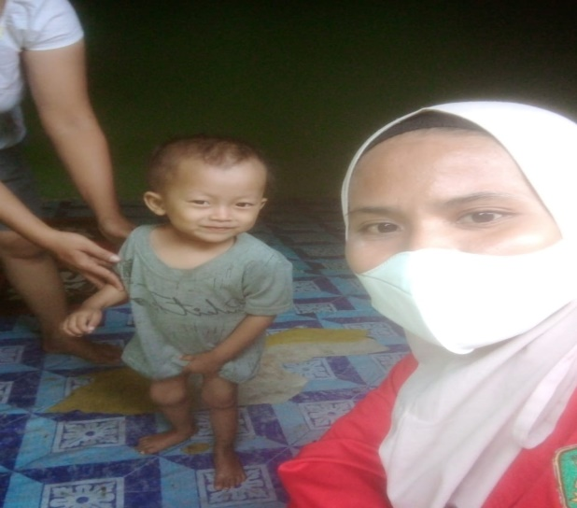
Gambar1 Balita Yang Mengalami Stunting
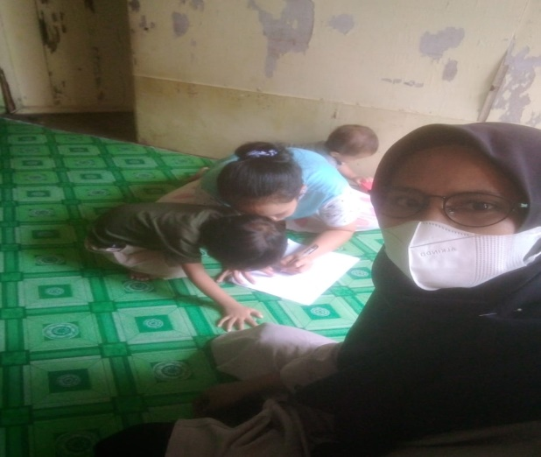
Gambar2 Pengisian Kuesioner oleh responden
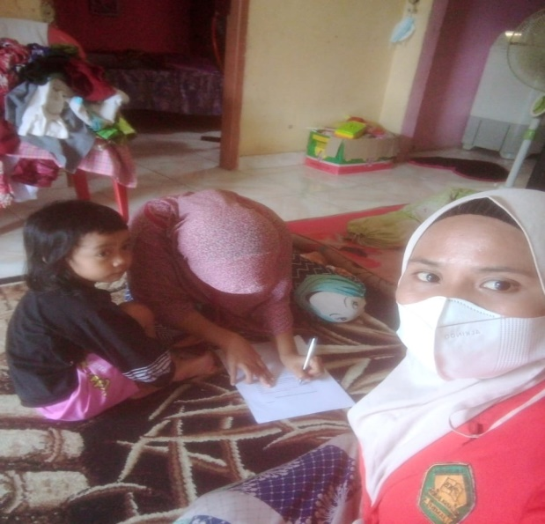Gambar 3 Pengisian Kuesioner oleh responden

KESIMPULAN DAN SARAN
- Kesimpulan
Setelah dilakuukan penelitain hubungan pemberian ASI ekslusif, Status Ekonomi, Pelayanan Kesehatan dengan kejadian Stunting pada balita usia 1-5 Tahun Di Wilayah kerja UPTD Puskesmas Tanjung Pinang maka dapat disimpulkan terdapat hubungan pemberian ASI ekslusif, Status Ekonomi, Pelayanan Kesehatan dengan kejadian Stunting pada balita usia 1-5 Tahun Di wilayah kerja UPTD Puskesmas Tanjung Pianag Kota Jambi, Jambi Timur.
- Saran
Diharapkan Bagi Pihak Puskesmas dapat memberikan informasi dan evaluasi mengenai status pemberian ASI Ekslusif, status ekonomi dan pelayanan kesehatan dengan kejadian stunting pada balita serta dapat melakukan upaya pencegahan terhadap stunting pada balita.

UCAPAN TERIMAKSIH
Peneliti mengucapkan terimakasih kepada Stikes Keluarga Bunda Jambi atas dukungan moril serta materiil sehingga penilitian ini dapat terlaksana dengan baik.

DAFTAR PUSTAKA
Analisis Faktor-Faktor yang Mempengaruhi Stunting pada Balita di ...." 21 May. 2022, https://online-journal.unja.ac.id/multiproximity/article/view/18048.Accessed 12 Jul. 2022.
Biro Komunikasi dan Pelayanan Masayrakat "Ini Penyebab Stunting pada Anak- Sehat Negeriku." 2018.
Bab1:pendahuluan Skripsi Universitas Andalas." http://scholar.unand.ac.id/83077/2/BAB%201%20%28Pendahuluan%29.pdf. Accessed 12 Jul. 2022.
Kasus Stunting Kota Jambi Meningkat - Berita Paling Jambi."22 Jun. 2022, https://jambione.com/read/2022/06/22/24082/kasus-stunting-kota-jambi-meningkat.Accessed 8 Jul. 2022.
Kota Jambi Wikipedia bahasa Indonesia, ensiklopedia bebas."https://id.wikipedia.org/wiki/Kota_Jambi. Accessed 8 Jul. 2022.
Kota Jambi Wikipedia bahasa Indonesia, ensiklopedia bebas."https://id.wikipedia.org/wiki/Kota_Jambi. Accessed 8 Jul. 2022
Al Tridhonanto.Beranda Agency, Mengembangkan Pola Asuh Demokratis, (Jakarta:PT Elex Media Komputindo,2014), hal.94-95.
Ariyani Yan. Fenomena Stunting Di Madura. Indramayu:Penerbit.Adab,2021.hal.54-55.
Agency Al Tridhonanto Beranda. Mengembangkan Pola Asuh Demokratis. Jakarta: PT Elex Media Komputindo,2014. hal.94-95.
Bunga Astria Paramshanti, Giza Bagi Ibu dan Anak,(Yogyakarta:Pustaka Baru,2021),hal 81-91.
Hidayati Tutik et al. Pendamping Gizi Pada Balita. Yogyakarta: Deepublish CV Budi Utama, 2019. hal.15.
Hasrul Ners, et al. Monograf Stunting; Fenomena.Tasikmalaya : Tanoto Perkumpulan Rumah Cemerlang Indonesia, 2022. hal.1
.Imani Nurul. Stunting Pada Anak:Kenali dan cegah sejak dini. Yogyakrta: Hijaz Pustaka Mandiri, 2020. hal 11-12
Millati Nisrina Anis.cegah stunting sebelum genting. Jakarta: Tanoto Foundation, 2021. hal.60-114.
Ners, Hasrul et al., Monograf Stunting; Fenomena ,(Tasikmalaya :Tanoto Perkumpulan Rumah Cemerlang Indonesia ,2022), hal.1
Nurul Imani, Stunting Pada Anak:Kenali dan cegah sejak dini, (Yogyakrta:Hijaz Pustaka Mandiri,2020), hal 11-12.
Ni Putu wiwik Oktaviani et al.,Siaga Stunting di Indonesia, (Jakarta:Yayasan Kita Menulis, 2022) hal 8
Nurlinda, Rahmat Zarkasyi, & Herlina.,Mencegah Anak Stunting Sejak Masa Prakonsepsi. Penerbit NEM, 2021) hal 8
Notoatmodjo, S. Metodologi Penelitian Kesehatan. Cetakan Ketiga.Jakarta:PT Rineka Cipta, 2018.hal 83
Rita Ramayulis et al.,Stop Stunting dengan Konseling Gizi(Jakarta Timur:Penebar Plus”(Penebar Swadaya Group),2018), hal.10.

